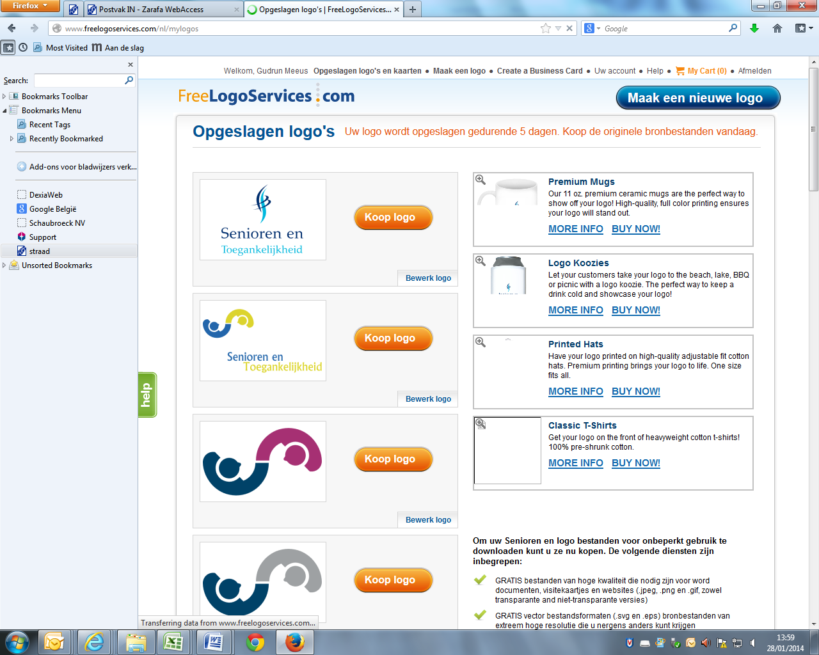Senioren- en Toegankelijkheidsraad Aartselaar

Verslag vergadering 15.09.2021

Aanwezig:

Van Reyn P, voorzitter; Forceville M, ondervoorzitter; Michiels S, penningmeester; Heyman H, Schepen; Joosen M, Haegemans R, raadsleden; Van Brusselen P, Van Damme W, afgevaardigden WZC; Meeus G, secretaris.

Verontschuldigd

Bouttiau J, seniorenconsulent; Crols W,De Winter H, Hertogs Ch, Knuysen H, Vermant G, Decoene W, Van Den Broeck C, raadsleden,

1. Goedkeuring verslag vorige vergadering dd 09.06.2021

Verslag goedgekeurd

1. Financieel verslag

Stand op 28/5/2021 €643.70

* maandelijkse rekeningkost 06/2021 €3,95
* maandelijkse rekeningkost 07/2021 €3.95
* maandelijkse rekeningkost 08/2021 €3,95

+ gemeentebestuur Aartselaar toelage 2021 €250,00

Stand op 06/09/2021 €877,90

1. Rondvraag activiteiten verenigingen

**NEOS**: activiteiten zijn terug volop bezig (BBQ – wandeling). Er zijn ook nieuwe leden bijgekomen.

**Zonnewende**: 17+18/9 Positive care dag met oa fototentoonstelling over geschiedenis Zonnewende en omgeving – op vrijdag initiatie Tai chi, op zaterdag smoutbollenfoodtruck en optreden “Wie Wieneke”.

20/9 Muffinverkoop tvv Alzheimer

**Zonnetij**: 24/9 Positive care dag met oa kraampjes/poffertjes tvv Alzheimer (zie affiche in bijlage)

De andere afgevaardigden van de verenigingen werden per mail of brief gecontacteerd om de stand van zaken door te geven, dit zijn de (voorlopige) resultaten:

**S-Plus**: starten hun activiteiten op vanaf 24/9/2021

**Vl@s**: activiteiten zijn terug opgestart sinds begin september:

Petanque: 13 aanwezigen, kaarters: 20 aanwezigen, Foto en multimedia: 20 aanwezigen, herfstfeest: 69 inschrijvingen (andere activiteiten op website te vinden)

**VIEF:** is terug van start gegaan op 3/09/2021. Opkomst eerste activiteit = 30 aanwezigen (incl vrijwilligers)

(info dat nog binnen komt zal nog toegevoegd worden aan het verslag)

1. Goedkeuring huishoudelijk reglement

Het huishoudelijk reglement werd goedgekeurd op de gemeenteraad van 28.06.2021 en is vanaf die datum geldig. Er dienen nog enkele kleine "taalkundige" foutjes aangepast.

1. Trefdag ISO Lier 03.11.2021: programma/afspraken

Toegankelijk voor alle leden st-raden. Een mail met meer informatie rond adres, inschrijven ed zal nog bezorgd worden door Paul VR. Wie graag meegaat mag dit doorgeven aan Paul Van Reyn zodat er kan gecarpooled worden. Rosette Hagemans stelt voor om gezamenlijk met het rolstoelvervoer te rijden (mogelijkheid combinatie 1 rolstoel- en 5 niet-rolstoelgebruikers)

1. 10.000 stappen-project: Hilde Heyman geeft stand van zaken:

* De bestelling voor de bewegwijzering is doorgeven, levering wordt verwacht in oktober, ten laatste geplaatst tegen 18 oktober, persmoment gepland op 24/10
* Bijkomend: Hoppler heeft enquête gehouden rond de beschikbare routes waarvan er 320 antwoorden zijn binnen gekomen vanuit de verschillende wijken. Er zullen in samenwerking met Schelle en Boom, beweegroutes worden opgesteld waarin de verschillende bezienswaardigheden (molen, WZC’s, ….) zullen opgenomen worden. Planning = 2022-2023

1. Week van de dementie: planning

Pam en Wendy: verwijzen naar de planning in punt 3

Bijkomende activiteiten in de week van 20 tem 27/9 ten voordele van Alzheimer

NOAH: verkoop van ijsjes

Sociaal Huis: verkoop van pannenkoeken

Zonnetij: verkoop van poffertjes

Vrijdagse markt: verkoop van cupcakes

In de bib komt een stand met folders en brochures

1. Seniorenweek 2021 (15.11.2021 – 21.11.2021): voorbereiding

Er is geen reactie gekomen van de verenigingen omtrent het opzetten van gezamenlijke activiteiten. Vermoedelijk zit Corona (ook hier) er voor iets tussen.

Aangezien het cultureel centrum niet meer vrij is die week, zal op maandag 22/11 om 14u15 film met taart en koffie aangeboden worden. film = Abbey Road

Inschrijven is nodig, meer informatie verschijnt nog in het infobladje van november.

Pam VB: 15/11 modeshow in ZT

Rosette H geeft de suggestie om mode voor rolstoelgebruikers mee te integreren, Pam zal informeren wat er (nog) mogelijk is en neemt in nodig contact op met Rosette.

Wendy VD: 16/11, 14u30, optreden Bart Cannaerts in ZW

Voordracht brandveiligheid: planning tijdens seniorenweek of in het voorjaar 2022?

Hilde H geeft mee dat het spijtig is dat er niets voorzien is vanuit de gemeente en stelt voor om dit alsnog in te plannen. Paul VR zal informeren of dit nog mogelijk is, in samenwerking met de bib.

1. Onthaal nieuwe bezoekers

Het Sociaal Huis voorziet een stand met flyers van de verschillende diensten, kan een flyer over st-raad mee opgenomen worden om ons op deze wijze kenbaar te maken aan nieuwe inwoners? Lay-out mag in lijn liggen met de flyers van het Sociaal Huis.

Paul VR neemt contact op met de communicatiedienst voor het ontwerpen van de flyers.

1. Seniorensubsidie: aanmaak e-mailadres

Naar aanleiding van de overdracht van de subsidies zal Julie Boutiau het aanspreekpunt worden:

Telnummer: 03/870 58 76 (nummer Sociaal Huis)

e-mailadres: [senioren@aartselaar.be](mailto:senioren@aartselaar.be) (Gudrun neemt contact op met IT voor de aanmaak)

1. Seniorensubsidie: ledenaantallen 2020 – 2021

De subsidie wordt bepaald aan het aantal leden. De gegevens van 2019 zijn reeds doorgegeven maar algemene oproep aan de voorzitters van de verenigingen om de gegevens van 2020 nog door te geven, deze zijn nog niet allemaal toegekomen.

Gudrun zal een aparte mail/brief sturen naar de voorzitter en/of plaatsvervangers.

1. Toegankelijkheid

**Rosette**: op 16/7 heeft zij per mail een klacht gestuurd naar het gemeentebestuur omtrent een oprijplaat ter hoogte van Antoon Van Brabantstraat 9. Zij heeft hier echter nog geen antwoord van ontvangen. Hilde H zal dit navragen en terugkoppelen.

1. Varia

**Magda F**: meldt dat de takken van de bomen in H. Braeckeleerlaan laag hangen en dat deze dienen gesnoeid te worden. Hilde H geeft aan dat dit steeds kan gemeld worden via de meldingsfiches

**Wendy en Pam**: afhankelijk van het verloop van de Covid-maatregelen is er een Kersthapening gepland in WZC Zonnetij op 10/12 en in WZC Zonnewende op 12/12. Maar dit is dus onder voorbehoud.

Het jaarlijkse digitale project op 18,19 en 20/10 zal dit jaar nog niet toegankelijk zijn voor de verenigingen, enkel voor familieleden van bewoners en leerlingen van CADE.

**Volgende vergadering:**

**Dagelijks bestuur:**

**dinsdag 9 november 2021, 10u leefruimte OCMW (eerste verdieping)**

**Senioren- en toegankelijkheidsraad:**

**woensdag 17 november 2021, 9u30, cafetaria OCMW (gelijkvloers)**